车载系统集中控制系统
部署手册

目录
1 硬件配置 3
2 系统环境 3
3 部署 3
硬件部署 3
数据库部署 3
软件部署 6

1 硬件配置
硬件 | 参数 | 补充
CPU | 4GHZ
内存 | 16G
硬盘 | 200G
显卡 | 1080

2 系统环境
环境项 | 版本
操作系统 | Win7/Wind10
运行环境 | VC++运行环境

3 部署

硬件部署
- 各个采集系统和车载系统集中控制系统的各个主机网络需要连接互通，需满足网络能ping通。
- 理程定位同步服务器和各个采集主机需要通过串口连接互通，PSVR能通过串口对其他采集系统修改同步里程信息。

数据库部署
车载检测系统集中控制系统集成发布到车地无线地面服务中心时，需要提前部署好车地无线地面服务中心程序。
提前安装好SqlServer2014数据库。
打开SqlServer2014的SQL Server Management Studio，（如图3-1）服务器名称处输入服务器数据库所在计算机的IP，身份验证选择SQL Server 身份验证，输入登录名（建议使用“sa”）和密码，点击连接按钮进入数据库管理界面，依次点击文件->打开->文件（如图3-2），弹出文件选择框，选择服务器脚本存放路径，选择脚本点击打开（如图3-3）。打开脚本后如图3-4所示，参考红色框选路径结合自己的SqlServer2014安装目录，去找到对应的文件路径，然后修改红色框选择处的路径。比如安装在c盘默认目录下路径为“C:\Program Files (x86)\Microsoft SQL Server\MSSQL11.MSSQLSERVER\MSSQL\DATA”修改后如图3-5所示，点击执行，脚本发布完成
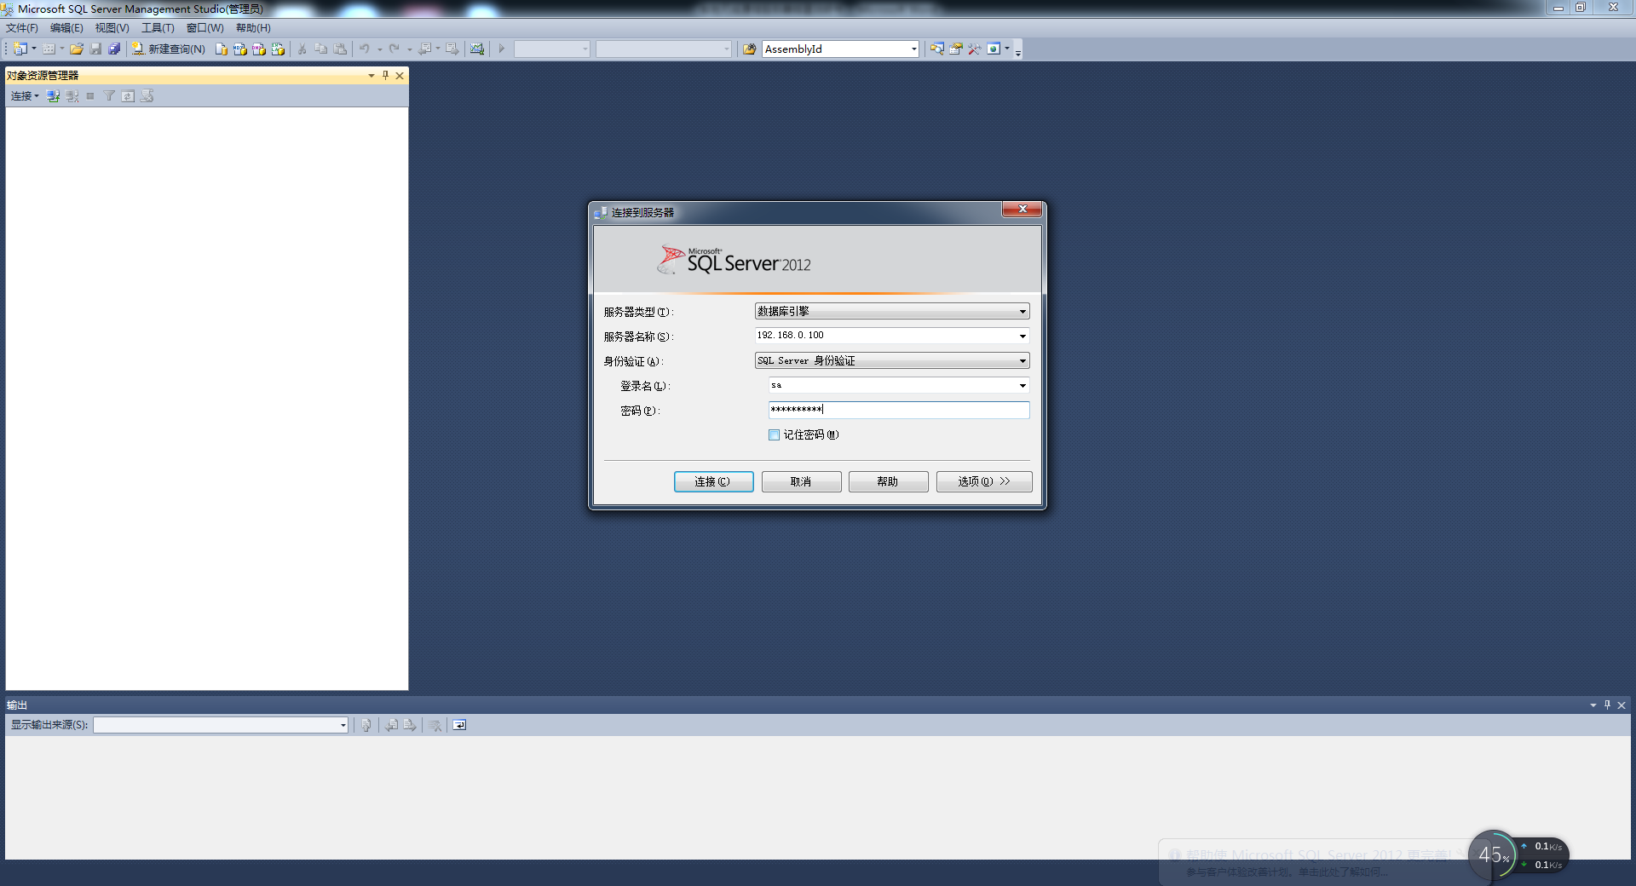
图3-1
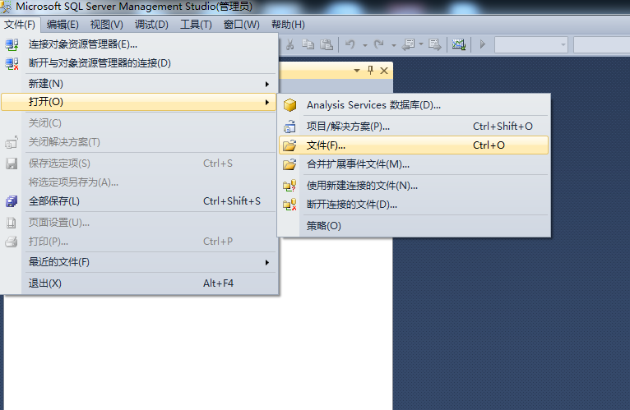
图3-2
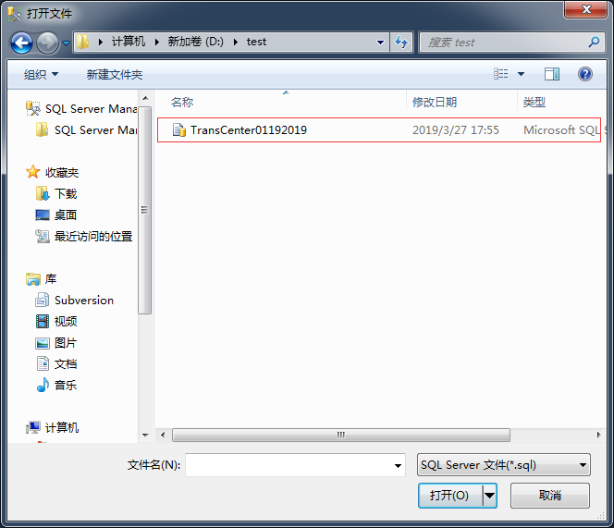
图3-3
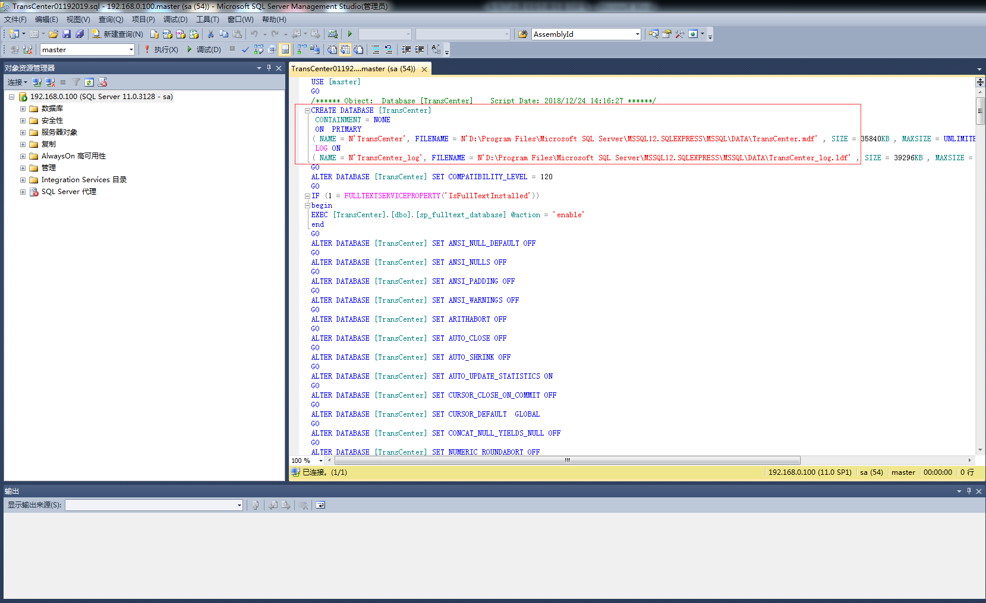
图3-4
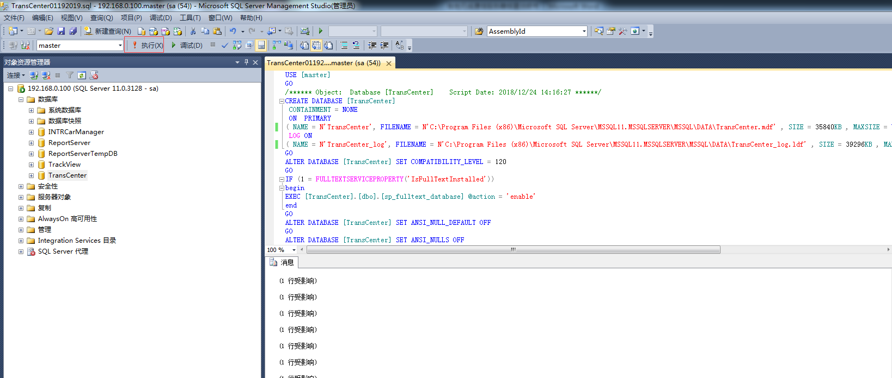
图3-5

软件部署
程序发布目录结构如图3-1程序发布目录结构所示。其中DSP是线阵图像采集软件集中控制版本；PSVR是定位服务器集中控制版本；TCServer是车载系统集中控制系统独立版程序；TMAS是轨道图像采集软件集中控制版本；车地无线-集中控制是车地下无线传输地面服务中心集中控制模块补丁。
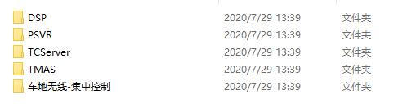
图3-1 程序发布目录结构
DSP部署：
将DSP拷贝到线阵图像采集工控机上。
PSVR部署：
将PSVR拷贝到里程定位服务器上。
TMAS部署：
将TMAS拷贝到轨道图像采集主机上。
车载系统集中控制部署：
车载系统集中控制部署方式有独立运行部署和嵌入车地无线传输地面服务中心两种模式。
（1）独立运行部署
将TCServer拷贝到集中控制工控机上。
（2）车地无线地面服务中心嵌套模块部署。
打开“车地无线-集中控制”文件夹，如图3-2集中控制车地模块补丁所示，将图3-2所示将文件拷贝到车地无线传输地面服务中心执行程序目录下。
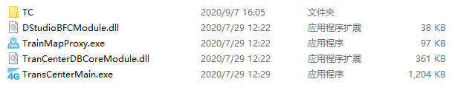
图3-2集中控制车地模块补丁
如果是全新机，没有部署过车地无线传输地面服务中心的，直接使用“车地无线传输地面服务中心-集中控制全版本”

